Обединяване на заявки с UNION
2 последователни заявки могат да се обединят с UNION, като единствената особеност е, че броят на колоните трябва да бъде един и същи, за името на резултатните колони се вземат имената от първата заявка (най-добре това да са псевдоними с AS), а резултатът ще е сборна колона със списък, в която първо се изреждат резултатите от първата заявка, а след тях – от втората. Двете заявки се изписват в скоби, просто, за да се прочита по-лесно самият код.
Пример:
1 зад: Брой редове.
Да се изведе СПИСЪК с имената на всички планини и реки.
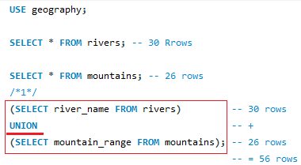
Таблица rivers = 30 реда:
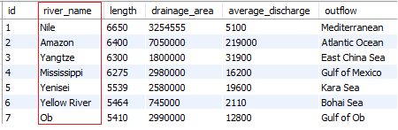
Таблица mountains = 26 реда:
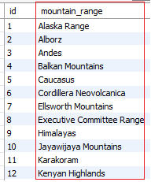
Обединената таблица изрежда първо 30 реда с реки, после 26 с планините = 56 реда общо:
Резултат – вижда се, че не е същата таблица rivers, няма id и останалите колони, а като се превърти надолу, се виждат и планините.
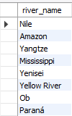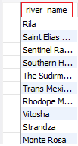
Също се вижда, че това е не особено функционално и колко по-добре е да се зададе псевдоним на резултатната колона, вместо автоматично да се присвоява името от първата заявка – river_name.
2 зад: Псевдоними + различни типове.
Да се изреди списък с върховете + тяхната височина, след което имената на държавите + техните столици. Тук се вижда, че в първата заявка задаваме псевдоними на колоните, а също, че в една колона могат да се записват различни типове – в случая, първо се изреждат височините (int), после столиците (varchar).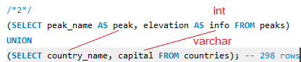
Резултат:
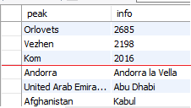
3 зад: Повторения.
Да се изведе списък с имената на държавите и техните столици.
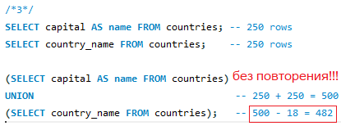
Вижда се по броя на редовете, че повторенията автоматично са премахнати (липсват 18 реда в обединената заявка). Причината е, че много държави имат еднакви имена със столицата си – примерно Албания, Монако…
Можем да проверим с филтър дали ще се покажат 2 последователни реда за Монако:
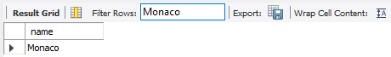
Не, резултатът е само 1.
Ако искаме да изведем всички редове, включително повторенията, използваме UNION ALL
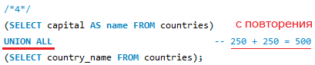
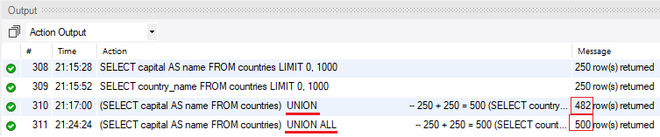
Проверка – 2 реда Monaco (с повторения):
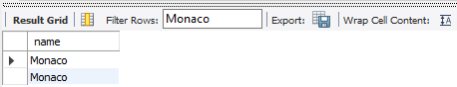
5 зад: Да се изведе списък с имената на всички планини и реки в България.
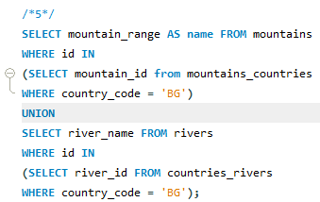
В случая, двете подзаявки не съм ги оградила в скоби, за да не се претрупва – те са само за четимост. Резултатът е 7 реда, като единствената река е Дунав.
6 зад: ORDER BY + LIMIT
По принцип, сортиранията винаги се пишат последни, извън скобите.
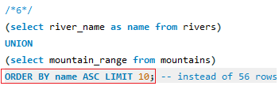
Резултат: 10 реда вместо 56, подредени по азбучен ред.
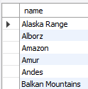
7 зад: UNION + LIMIT
3-те най-дълги реки + 3-те най-високи върха = резултат 6 реда, като накрая ги подреждаме по азбучен ред:
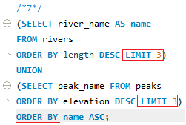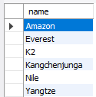
………………………………………………………………………………………………………………………………….
8 зад: Планините в България
Напишете заявка, която изброява всички планини в България и за всяка - най-високия ѝ връх и неговата височина. Ако липсва информация за някой връх, вместо това да се изведе текста „no info”. Заявката да е сортирана по азбучен ред на планините.
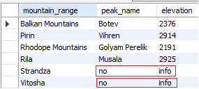
Припомняме, че mountain_id = m.id е цикъл, който изрежда по-горна категория - използва се като виртуално копие с псевдоним по-надолу FROM mountains AS m . Другото интересно нещо е, че можем да попълним директно стойност в клетките на таблицата между кавички „“ както като правехме с insert into VALUES по същия начин на мястото на съответната колона.
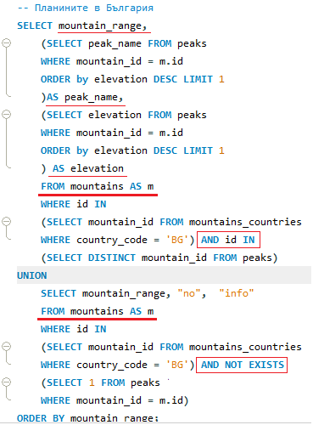
9 зад: Всички географски обекти в България
Напишете заявка, която изброява всички планини, реки и върхове в България. Заявката да съдържа името на съответния географски обект и вида му ( „mountain” за планините, “peak” за върховете и “river” за реките) и нещо най-характерно за него (за върховете - височината, за планините - височината на най-високия им връх, за реките - дължината) и да е сортирана по азбучен ред за имената на обектите.
Резултатът е в 24 реда:
